# 北华航天工业学院2023年艺术类专业招生章程

来源：未知 编辑：admin 时间：2023-02-18

[**点击查看完整版：北华航天工业学院2023年艺术类专业招生章程**](https://zb.nciae.edu.cn/info/1039/2115.htm)

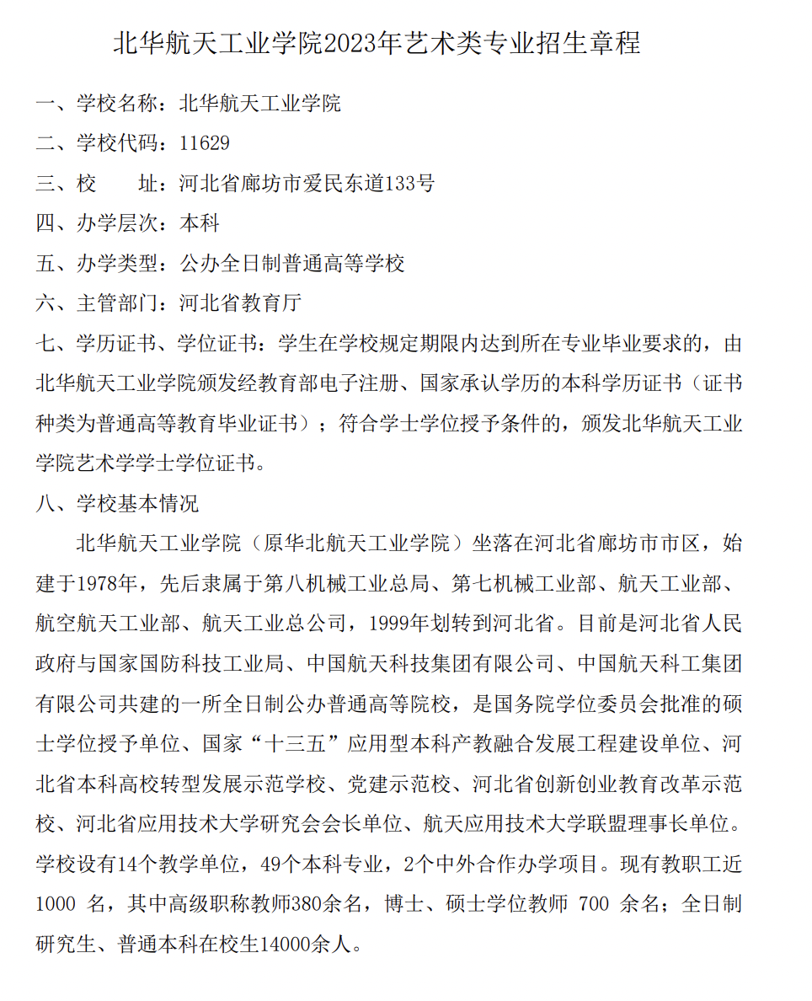

播放

上一篇：[上海视觉艺术学院艺术类专业2023年各省级统考子科类对照表](http://www.gk114.com/a/gxzs/zszc/2022/1209/23863.html)   
下一篇：没有了

相关文章：

* *[*[*河北高校*](http://www.gk114.com/a/gxzs/zszc/hebei/)*]*[河北体育学院2023年保送录取优秀运动员招生简章](http://www.gk114.com/a/gxzs/zszc/hebei/2023/0109/24049.html)
* *[*[*北京高校*](http://www.gk114.com/a/gxzs/zszc/beijing/)*]*[清华大学2023年艺术类专业（美术学院）本科招生简章](http://www.gk114.com/a/gxzs/zszc/beijing/2022/1225/23948.html)
* *[*[*河北高校*](http://www.gk114.com/a/gxzs/zszc/hebei/)*]*[河北美术学院2023年艺术类本科招生专业考试要求](http://www.gk114.com/a/gxzs/zszc/hebei/2022/1225/23947.html)
* *[*[*湖北高校*](http://www.gk114.com/a/gxzs/zszc/hubei/)*]*[武汉设计工程学院2023年艺术类专业考试招生公告](http://www.gk114.com/a/gxzs/zszc/hubei/2022/1225/23946.html)
* *[*[*云南高校*](http://www.gk114.com/a/gxzs/zszc/yunnan/)*]*[云南艺术学院2023年本科招生专业考试公告](http://www.gk114.com/a/gxzs/zszc/yunnan/2022/1225/23945.html)
* *[*[*北京高校*](http://www.gk114.com/a/gxzs/zszc/beijing/)*]*[北京第二外国语学院2023年保送生招生简章](http://www.gk114.com/a/gxzs/zszc/beijing/2022/1225/23942.html)
* *[*[*北京高校*](http://www.gk114.com/a/gxzs/zszc/beijing/)*]*[外交学院2023年本科外语类保送生招生简章](http://www.gk114.com/a/gxzs/zszc/beijing/2022/1225/23939.html)
* *[*[*陕西高校*](http://www.gk114.com/a/gxzs/zszc/shanx/)*]*[咸阳师范学院2023年艺术类专业招生简章](http://www.gk114.com/a/gxzs/zszc/shanx/2022/1209/23864.html)
* *[*[*招生章程*](http://www.gk114.com/a/gxzs/zszc/)*]*[上海视觉艺术学院艺术类专业2023年各省级统考子科类对照表](http://www.gk114.com/a/gxzs/zszc/2022/1209/23863.html)
* *[*[*辽宁高校*](http://www.gk114.com/a/gxzs/zszc/liaoning/)*]*[辽宁理工学院2022年招生章程](http://www.gk114.com/a/gxzs/zszc/liaoning/2022/0615/22779.html)

相关推荐：

* *[*[*辽宁高校*](http://www.gk114.com/a/gxzs/zszc/liaoning/)*]*[辽宁理工学院2022年招生章程](http://www.gk114.com/a/gxzs/zszc/liaoning/2022/0615/22779.html)
* *[*[*吉林高校*](http://www.gk114.com/a/gxzs/zszc/jilin/)*]*[吉林农业科技学院2022年招生章程](http://www.gk114.com/a/gxzs/zszc/jilin/2022/0508/22354.html)
* *[*[*黑龙江高校*](http://www.gk114.com/a/gxzs/zszc/hlj/)*]*[哈尔滨工业大学2022年强基计划招生简章](http://www.gk114.com/a/gxzs/zszc/hlj/2022/0404/22060.html)
* *[*[*北京高校*](http://www.gk114.com/a/gxzs/zszc/beijing/)*]*[北京物资学院2021年全日制本科生招生章程](http://www.gk114.com/a/gxzs/zszc/beijing/2021/0616/19945.html)
* *[*[*河南高校*](http://www.gk114.com/a/gxzs/zszc/henan/)*]*[安阳工学院2021年招生章程](http://www.gk114.com/a/gxzs/zszc/henan/2021/0616/19944.html)
* *[*[*湖南高校*](http://www.gk114.com/a/gxzs/zszc/hunan/)*]*[湖南中医药大学湘杏学院2021年全日制本科招生章程](http://www.gk114.com/a/gxzs/zszc/hunan/2021/0616/19942.html)
* *[*[*河北高校*](http://www.gk114.com/a/gxzs/zszc/hebei/)*]*[廊坊职业技术学院2021年招生章程](http://www.gk114.com/a/gxzs/zszc/hebei/2021/0615/19931.html)
* *[*[*河北高校*](http://www.gk114.com/a/gxzs/zszc/hebei/)*]*[2021年河北环境工程学院招生章程](http://www.gk114.com/a/gxzs/zszc/hebei/2021/0615/19930.html)
* *[*[*内蒙古高校*](http://www.gk114.com/a/gxzs/zszc/nmg/)*]*[扎兰屯职业学院2021年招生简章](http://www.gk114.com/a/gxzs/zszc/nmg/2021/0615/19929.html)
* *[*[*安徽高校*](http://www.gk114.com/a/gxzs/zszc/anhui/)*]*[铜陵学院2021年招生章程](http://www.gk114.com/a/gxzs/zszc/anhui/2021/0614/19928.html)